晋中市农业农村局政府信息公开申请表（邮寄或当面提交）

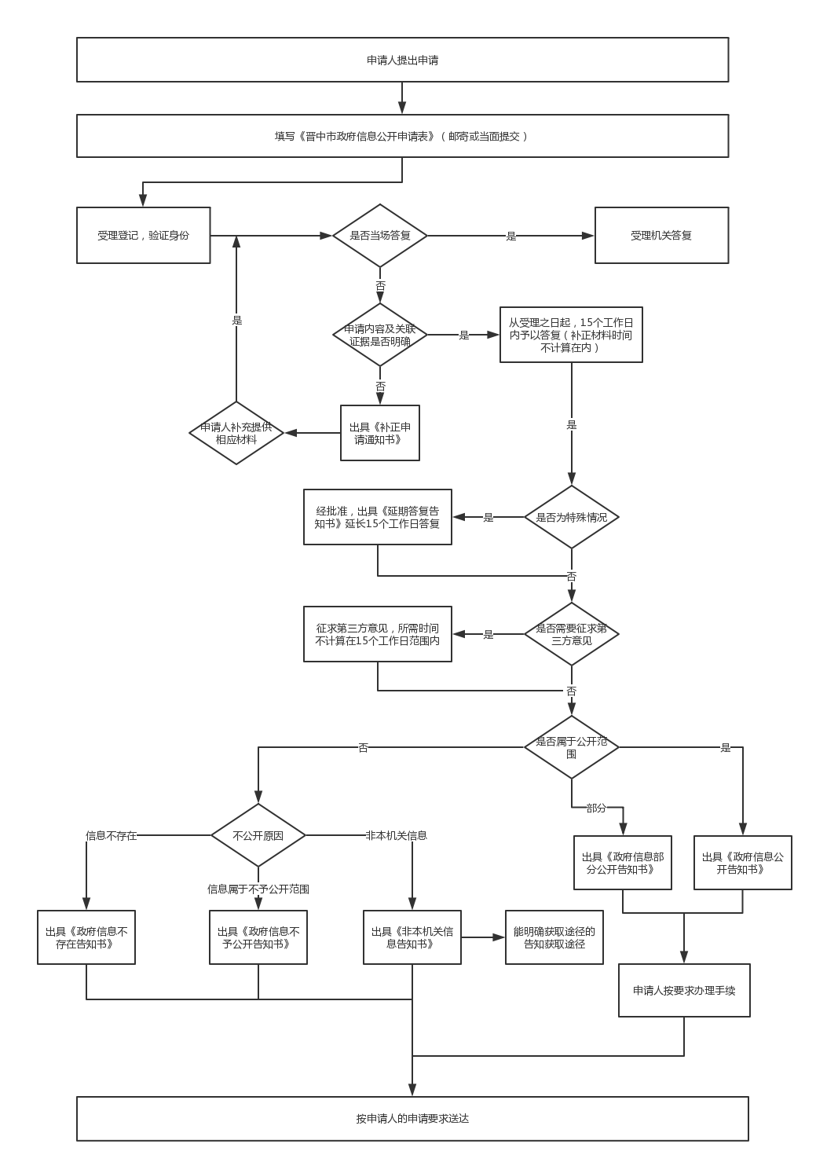

征求第三方意见，所需时间不计算在20个工作日范围内

经批准，出具《延期答复告知书》延长20个工作日答复

从受理之日起，20个工作日内予以答复（补正材料时间不计算在内）

晋中市农业农村局政府信息公开申请表（邮寄或当面提交）

征求第三方意见，所需时间不计算在20个工作日范围内

从受理之日起，20个工作日内予以答复（补正材料时间不计算在内）